**Краткосрочный проект**

**«Создание фильма на немецком языке»**

**6 класс (2016-2017 учебный год)**

Значимость умения учиться возрас­тает в период перехода от индустриаль­ного к постиндустриальному обществу, основанному на знаниях. Не случайно в новом Федеральном государственном образовательном стандарте (ФГОС) формирование универсальных учеб­ных действий (УУД), обеспечивающих школьникам умение учиться, способ­ность к саморазвитию, самосовершен­ствованию, считается важнейшей клю­чевой задачей современной системы образования.

Учить учиться нужно в процессе пре­подавания всех школьных предметов, но развитие учебных умений (УУ) на уро­ках иностранного языка особенно важно, что объясняется спецификой предмета.

Овладение ИЯ в школе происходит вне языковой среды, к тому же когда на одного уче­ника приходится в среднем одна-две минуты говорения за урок. Рассчитывать на успех в таких условиях можно толь­ко в случае, если ученик будет обучен работать самостоятельно на протяжении всего урока и продуктивно организовы­вать свои занятия дома.

Работа с текстом, создание при этом мини-проекта (фильма), главным образом позволяет формировать у учащихся *коммуникативные УУД.* Учащиеся самостоятельно ставят перед собой задачи, совместно находят пути их решения.

**Популярность технологии проектов** обусловлена тем, что она позволяет решать следующие ***задачи:***

***– развитие творческих возможностей учащихся,   
– развитие умений.***

Для решения этих задач я выбрала следующие направления деятельности:

* ***создание ситуации сотрудничества между учениками и учителем***, что значительно повышает уровень мотивации учащихся.
* ***формирование и развитие умений и навыков***, таких как чтение, работа в группе. Технология проектов даёт возможность развития навыка и перехода его в компетентность.
* ***интеграция образовательной и воспитательной деятельности.*** Проектная технология позволяет организовать единое образовательное пространство, включая в него урочную и внеурочную деятельность, учеников, учителей и классных руководителей.

**Тематический план краткосрочного проекта**

**«Создание фильма на немецком языке», 8 часов.**

|  |  |  |  |
| --- | --- | --- | --- |
| **Тема** | **Кол-во часов** | **Вид деятельности** | **Формы контроля** |
| Введение.  Работа с текстом. | 2 | Лекция с элементами беседы.  Чтение текста вслух. | Техника чтения.  Произношение. |
| Запись текста. | 1 | Чтение текста вслух. | Произношение. |
| Подготовка декораций, съемка. | 4 | Работа в группе. |  |
| Монтаж фильма | 1 | Работа в программе  **Windows Live** |  |

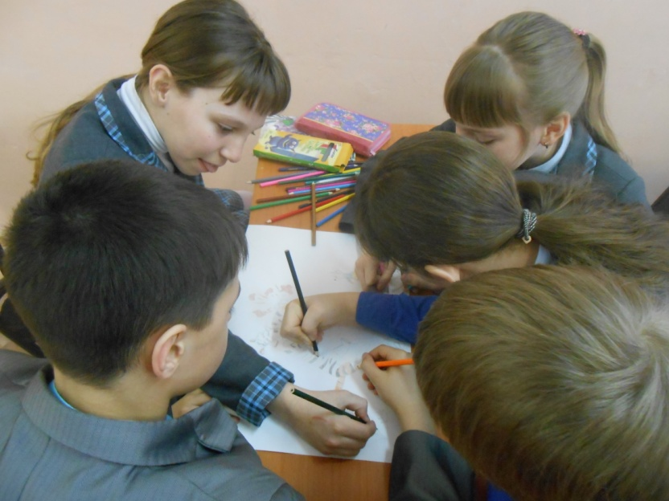 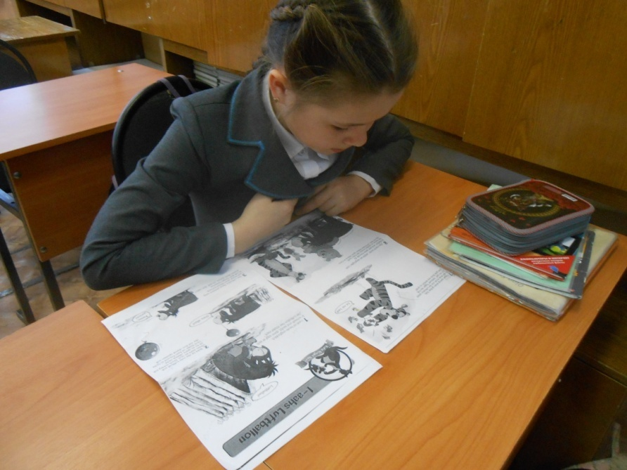

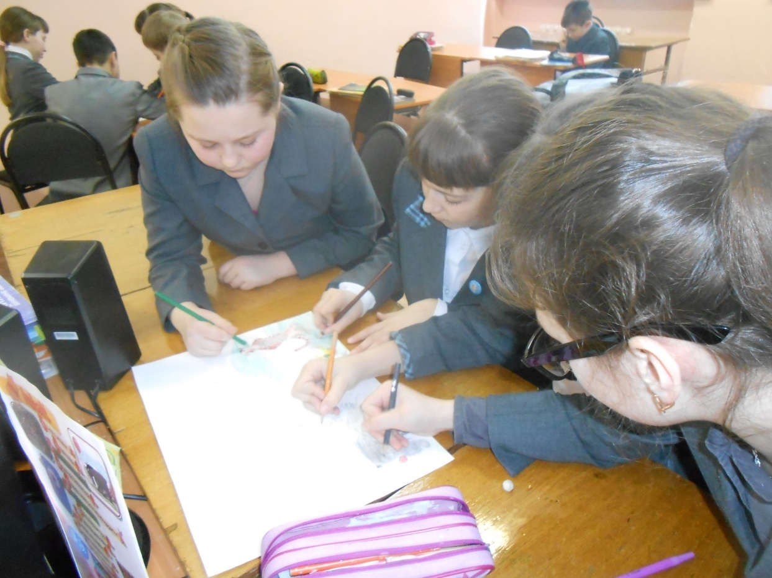

**Возможные темы для создания фильмов:**

1. Достопримечательности города, населённого пункта.
2. Мой рабочий день.
3. Мои увлечений.
4. Времена года.
5. Рождество или любой другой праздник.